Рисунок 1

Оформление доски на начало урока.

Рисунок 1.1 | Приглядывайтесь к облакам,  Прислушивайтесь к птицам,  Прикладывайтесь к родникам, -  Ничто не повторится.  За мигом миг, за шагом шаг  Впадайте в изумленье.  Все будет так – и все не так  Через одно мгновенье.  (Вадим Шефнер) | Рисунок 1.2

Рисунок 2

Оформление доски в конце урока.

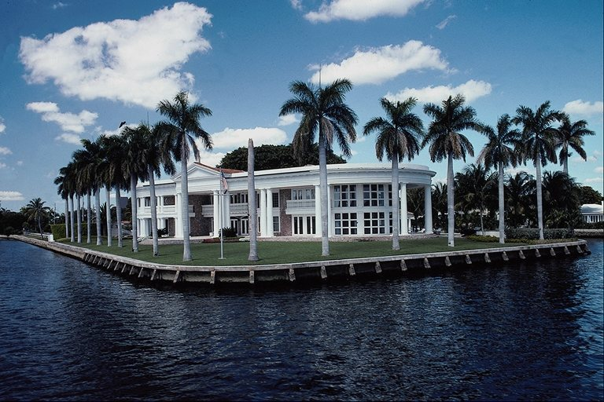 | БУДУЩЕЕ В НАШИХ РУКАХ  Приглядывайтесь к облакам,  Прислушивайтесь к птицам,  Прикладывайтесь к родникам, -  Ничто не повторится.  За мигом миг, за шагом шаг  Впадайте в изумленье.  Все будет так – и все не так  Через одно мгновенье.  (Вадим Шефнер) | 